### Контрольная работа 11. Операционное исчисление

#### Указания к выбору варианта

Последняя цифра личного шифра (после дефиса) определяет номер варианта. Если последняя цифра 0, то номер варианта 10.

#### Задания

**Задачи 531 – 540.**

Найти изображение заданного оригинала .



**Задачи 541 – 550.**

Найти изображение заданного оригинала *f(t)*.



**Задачи 551 – 560.**

По заданному графику оригинала найти изображение.

***ВАРИАНТ 558***

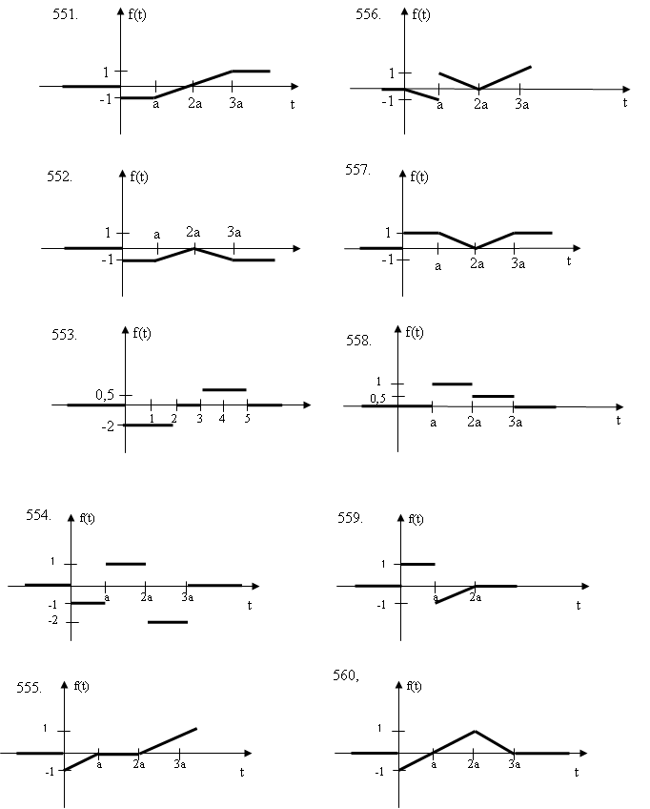

**Задачи 561 – 570.**

Найти оригинал по заданному изображению.



**Задачи 571 – 580.**

Методом операционного исчисления найти частное решение дифференциального уравнения, удовлетворяющего заданным начальным условиям.



**Задачи 581 – 590.**

Операционным методом решить систему дифференциальных уравнений.



#### Методические указания к контрольной работе 11.

**Пример 1.** Найти изображение заданного оригинала



Решение.

По таблице оригиналов находим $≒$

Тогда по теореме смещения $≒$.

**Пример 2.** Найти изображение заданного оригинала



Решение.

$≒$, $≒$.





$≒$

$t^{2}∙cos3t$

.

**Пример 3.** Найти изображение заданного оригинала



Решение.

Используя таблицу оригиналов и свойство линейности, находим $≒$.

Применив теорему интегрирования изображения, получим

 



$≒$

На основании теоремы интегрирования оригинала



$≒$ $≒$

$$\int_{0}^{1}{\frac{cosτ-cos3τ}{τ}dτ≑\frac{1}{2p}\ln{\frac{p^{2}+9}{p^{2}+1}}}$$

**Пример 4.** По данному графику оригинала найти изображение:

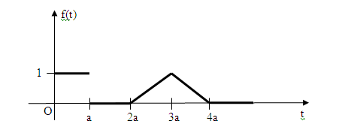

Решение.

Найдем аналитическое выражение для функции 



Для  имеем  Найдем функцию  такую, чтобы при  выполнялось соотношение:



где



Теперь находим функцию  такую, чтобы при  было справедливо равенство:



Аналогично находим функции:

Таким образом,



Пользуясь свойством линейности и теоремой запаздывания, получили изображение



**Пример 5.** Найти оригинал по заданному изображению



Решение.

Разложим в сумму простых дробей:



Приводим правую часть равенства к общему знаменателю и приравниваем числители двух дробей:



Приравнивая коэффициенты при одинаковых степенях р, получаем систему алгебраических уравнений:

 

 

 

 

Решая систему, находим коэффициенты:



Таким образом,



Используя свойство линейности и таблицу оригиналов и изображений, находим оригинал



**Пример 6.** Найти оригинал по заданному изображению



Решение.

В данном случае  уже есть простая дробь. Преобразуем ее:



Используя таблицу оригиналов и изображений и свойство линейности, находим оригинал:



**Пример 7.** Методом операционного исчисления найти частное решение дифференциального уравнения, удовлетворяющее заданным начальным условиям



Решение.

Пусть искомое решение  есть оригинал, и  – его изображение. Тогда если $x(t)$, то $x^{'}(t)$



$x^{''}(t)$

По таблице изображений находим изображение функции в правой части уравнения: $≒$.

Тогда операторное уравнение имеет вид



Из последнего уравнения находим :





Так как $≒$ 1, $≒$ t, $≒$

то по теореме запаздывания

 $≒$, $≒$ , $≒$ .

Следовательно, искомое решение будет иметь вид



**Пример 8.** Операционным методом решить систему дифференциальных уравнений:



Решение.

Пусть $x(t)$ $≒$ $≒$

тогда $≒$ $≒$

По таблице оригиналов и изображений находим $≒$

Применяя преобразование Лапласа к уравнениям системы, получаем:



Преобразуем эту систему к виду:



Находим решение этой алгебраической системы по правилу Крамера









Пользуясь таблицей оригиналов и изображений, получаем



Таким образом, решением заданной системы дифференциальных уравнений является

